Indicação Nº 65/2026

INDICAMOS à Senhora Prefeita Municipal que, através do Departamento competente, que sejam adotadas as providências necessárias para notificar a SABESP a fim de que realize a recomposição do asfalto e providencie a devida sinalização nos dois buracos abertos pela companhia na via pública, em decorrência de manutenção na rede de água/esgoto, localizado na Avenida Engenheiro Antonio de Castro Figueirôa.
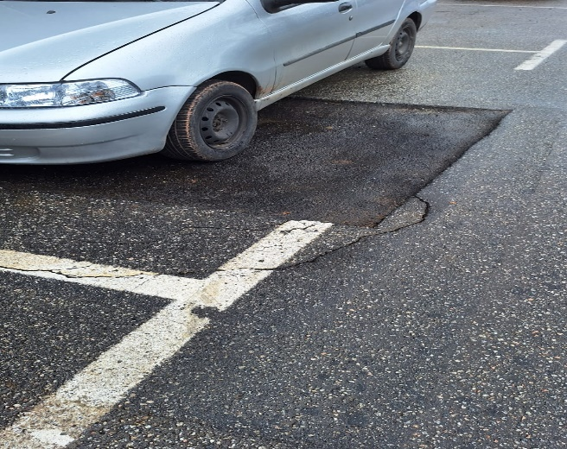
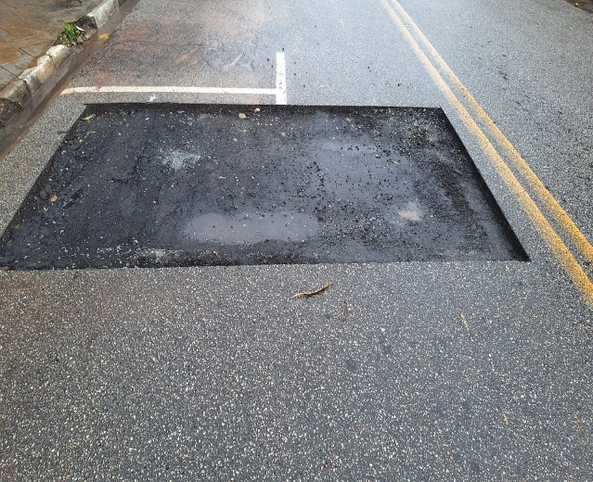
Foto em anexo:

Justificativa: Entendemos que a manutenção da rede de água e esgoto é necessária para garantir o bom funcionamento dos serviços públicos essenciais. Contudo, após a realização da intervenção, é fundamental que o local receba a devida recomposição do asfalto e sinalização adequada, garantindo segurança para motoristas, motociclistas, ciclistas e pedestres.
O desnível causado pelos buracos abertos no asfalto, bem como a ausência de sinalização no local, pode provocar acidentes, danos a veículos e colocar em risco a integridade física da população que utiliza diariamente a via.
Dessa forma, solicitamos a adoção das medidas cabíveis com a maior brevidade possível, visando restabelecer as condições adequadas de trafegabilidade e segurança no local.

Sala das Sessões “Plenário Vereador Orlando Silva”, 10 de março de 2026.

VEREADOR
LEO PISTILA

